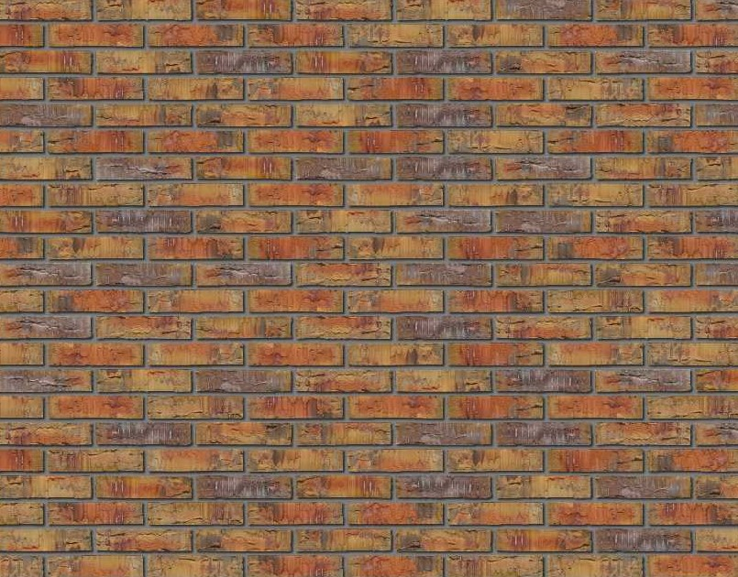
ALPEN

Kleur

De gevelstenen zijn rood, lichtbruin, brons en groengrijs, in de massa gekleurd, met paarse nuanceringen.

Samenstelling

De basis van deze gevelstenen is een zorgvuldig geselecteerde mengeling van klei uit de Noorderkempen uit het kwartair tijdvak en zand van dezelfde groeve. De gevelstenen worden geproduceerd met een strengpersmachine, met cirkelvormige perforaties (< 25%). De gevelstenen hebben een homogene structuur, zijn vrij van kalkinsluitsels en zijn helklinkend. Zij worden reducerend gebakken op een temperatuur hoger dan 1100°C.

Visuele karakteristieken

De gevelstenen hebben strak afgelijnde randen. Ze worden handgesorteerd op kleurafwijkingen en beschadigingen. De oppervlaktestructuur is zéér ruw geschaafd. De gevelsteen vertoont geen enkele scheur op de strek en minstens één kop en geen enkele hoek- of kantbreuk die het typisch karakter van het metselwerk schaden en dit bij onderzoek op 2 meter afstand en bij tenminste 95% van de levering. Beschadigingen dienen vastgesteld te worden voor het vermetselen.

Specificaties
- Formaat Benaming Afmeting (lxbxh) in mm
WF waalformaat 50 210*98*50
2WF dubbel waalformaat 100 210*98*100
2WFV dubbel waalformaat + voeg 210*98*112
Overige formaten zijn beschikbaar in overleg/op aanvraag.

- Oppervlaktetextuur : zéér ruw geschaafd
- Uitzicht : genuanceerd
- Kleur : rood, lichtbruin, brons en groengrijs met paarse nuanceringen

Prestatiecriteria
 |  |  | Europese Norm EN 771-1, categorie I, HD
Maattolerantie |  |  | T2
Maatspreiding |  |  | R2
Gemiddelde genormaliseerde druksterkte |  |  | 30N/mm²
Gehalte active oplosbare zouten |  |  | S2
Gehalte oplosbaar sulfaat |  |  | <= 0,10% m/md
Wateropneming |  |  | 8% m/md
Initiële wateropzuiging |  |  | 0,5 – 1,5 kg/m²/min (matig zuigend)
Vorst/dooibestandheid |  |  | F2, vorstklasse D
Bouwstoffenbesluit |  |  | K21271 – vormgegeven bouwstof  Toepassing: in bouw(werken) / in of op de bodem  of oever van een oppervlaktewaterlichaam

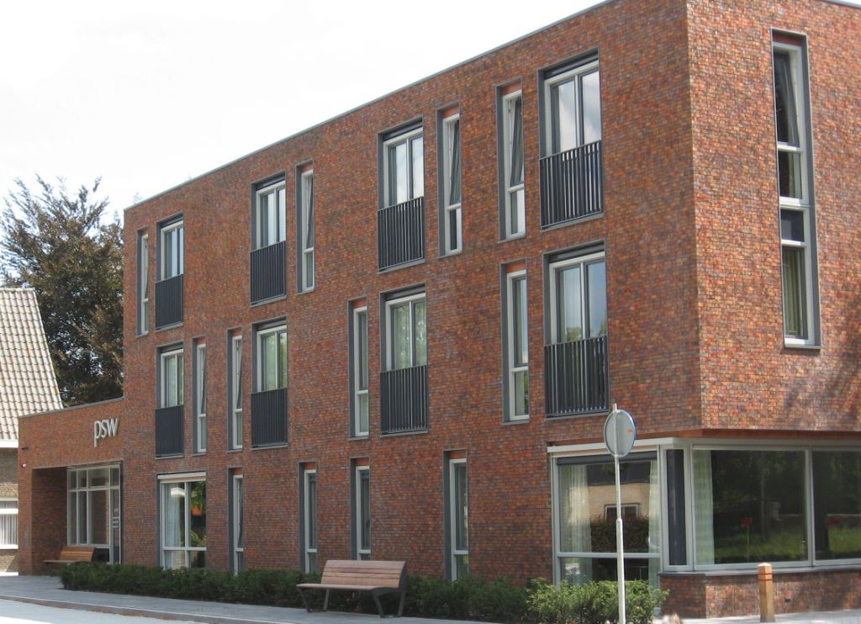
WF Alpen

Een gevelsteen vervaardigd uit klei is een natuurlijk product. De gebakken klei kan per productie licht van kleur variëren tegenover eerdere producties. De aangeboden foto’s en monsters zijn indicatief en kunnen afwijken van het reële materiaal.

